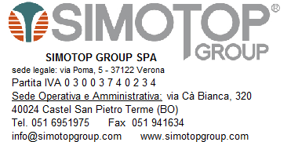
R.E.M. Srl
VIA FERRUCCIA
03010 PATRICA ( FROSINONE )
P.C. GUERRINI
INVIATA DA: | Daniele Raimondi
ATT.NE SIG.: | Carlo Spaziani
DATA: | 09.12.2011
OGGETTO: | Condizioni listino Simotop 2011

Facciamo seguito alla visita sig Raimondi e sig Guerrini in data 05.12.2011 e Vi ringraziamo della cortese attenzione .

Desideriamo sottoporVi condizioni generali di vendita a Voi riservate
LISTINO 2011
MOTORI TRIFASE STANDARD IE1 SCONTO 53 %
MOTORI TRIFASI STANDARD IE2 SCONTO 53 %
MOTORI AUTOFR- DOPPIA POL.TA- MONOFASI SCONTO 53 %
CONDIZIONI GENERALI DI VENDITA :

PAGAMENTO : Riba a 90 gg DFFM il 10 mese successivo

RESA MATERIALE: Porto Assegnato oppure porto Franco con addebito spese trasporto in fattura.

IMBALLO: 0,75% del valore della merce con mimino fatturabile di Euro 9.

VALIDITA’: Per consegne entro 31.03.2012

Restiamo a Vostra disposizione per ogni ulteriore informazione.
Distinti saluti.
Daniele Raimondi

